Тетрадь
4-5 лет
"Человек-человек"

Занятие 1.
Тема «Путешествие паучка»

Задание 1. Найди мою тень
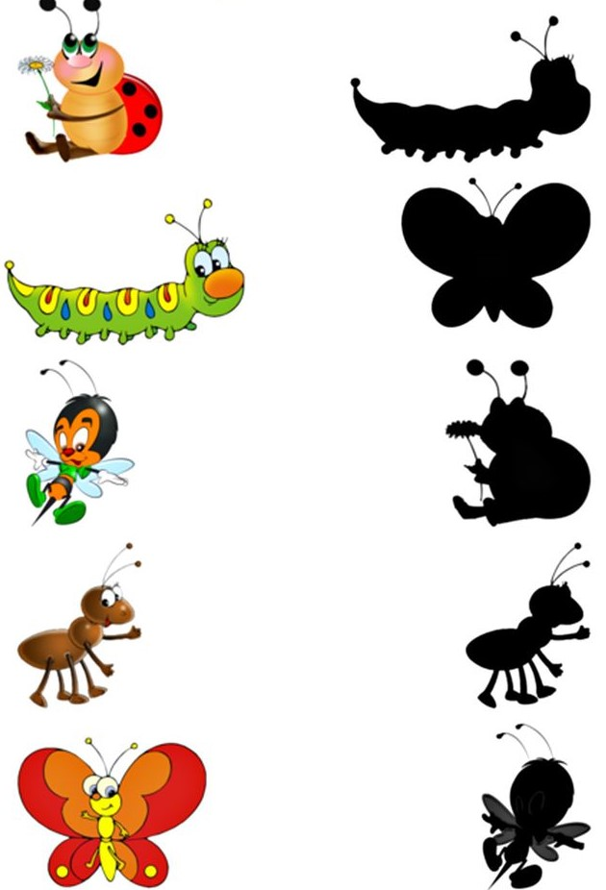

Задание 2. Ребятам в сети попалось что –то большое и тяжелое. Нарисуй, что они поймали
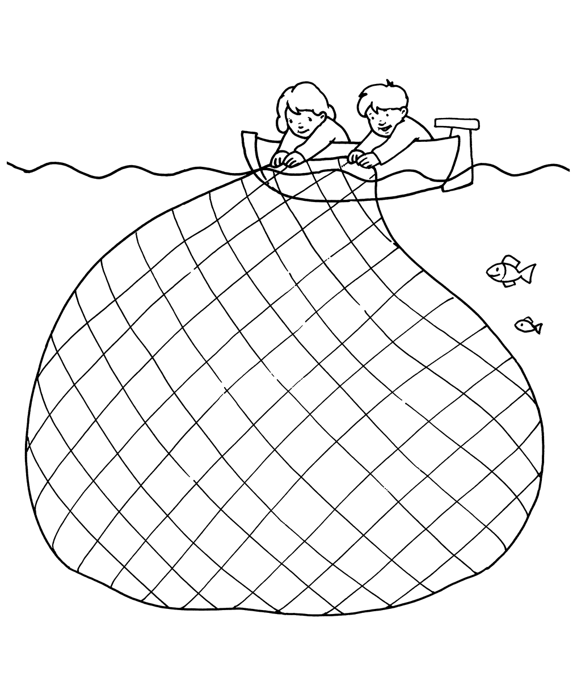

Задание 3. Подбери заплатки к платкам
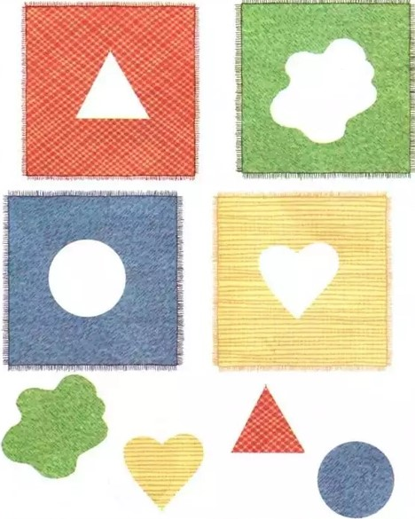

Занятие 2.
Тема «Наши имена»
Задание 1. Оля любит делать себе разные причёски.
✏ Нарисуй причёски, которые подойдут Оле.

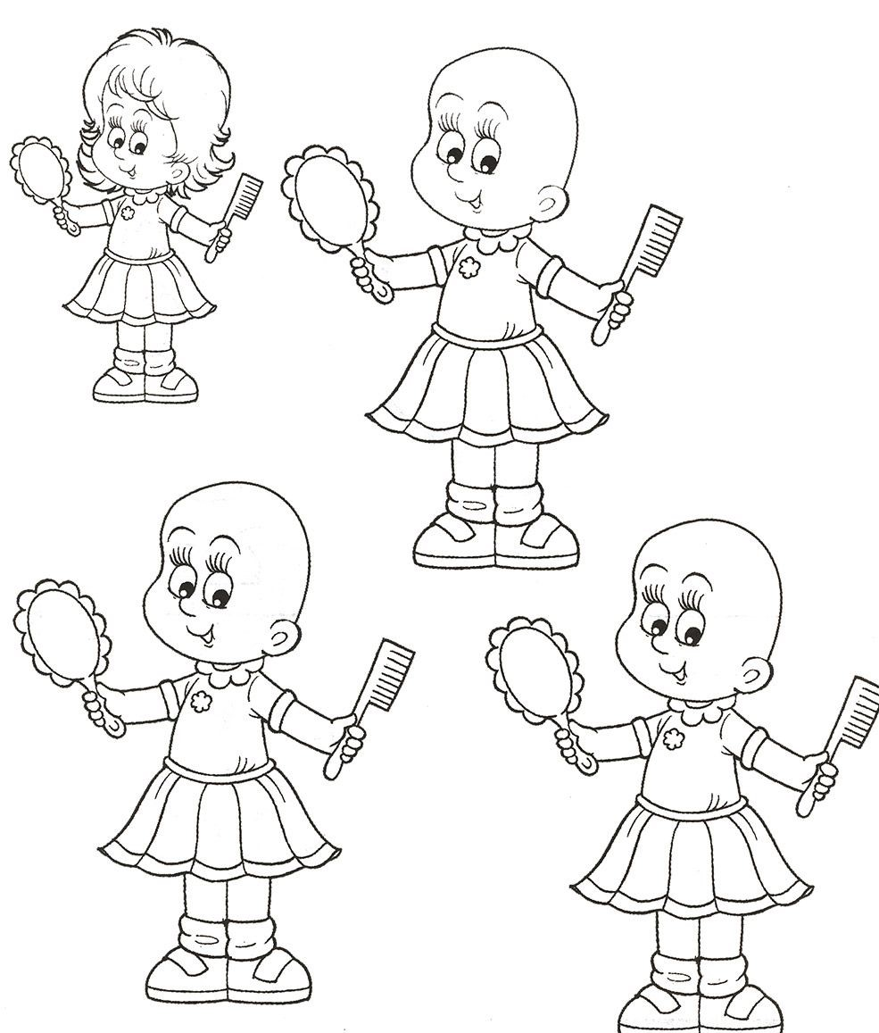

Задание 2. Подбери бантики для нарядов
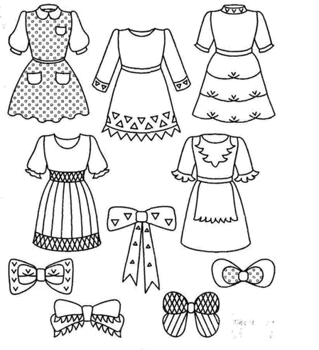

Занятие 3
Тема «Как устроен человек»
Задание 1. Соедини линией одежду с частями тела
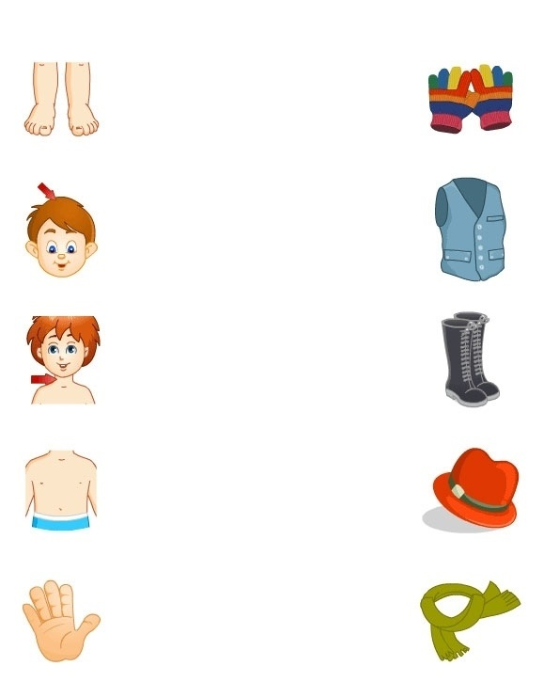

Задание 2. Заштрихуй одежду

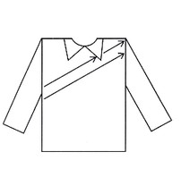

Занятие 4
Тема: Настроение
Задание 1. Дорисуй волшебниц, так чтобы одна стала доброй, а другая злой

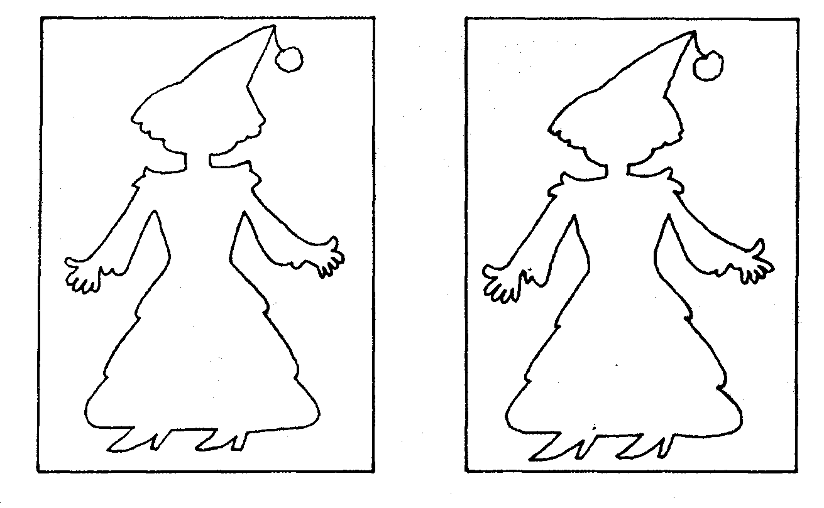

2

Задание 3. Маша любит смотреться в зеркало.
Нарисуй отражение Маши
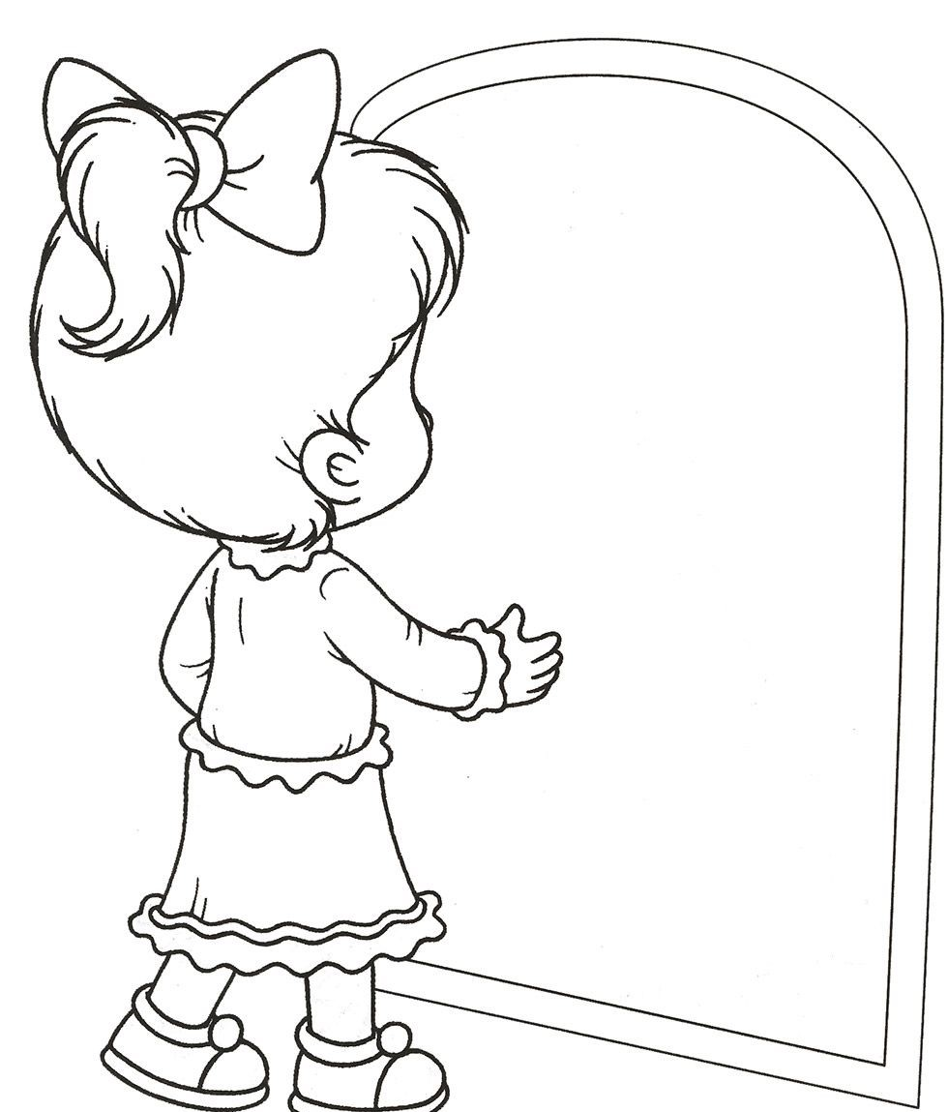

Занятие 5
Тема «Поможем Карлсону"
Задание 1. Раскрасьте те продукты, которые полезны для здоровья

Задание 2. Соедини изображение мальчика с теми предметами, которые помогут ему стать чистым
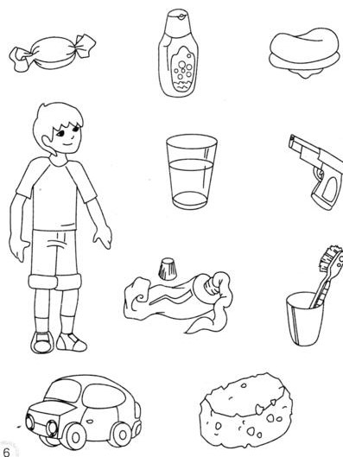

Задание 3. Сегодня у силачей соревнование. Нарисуй победителя

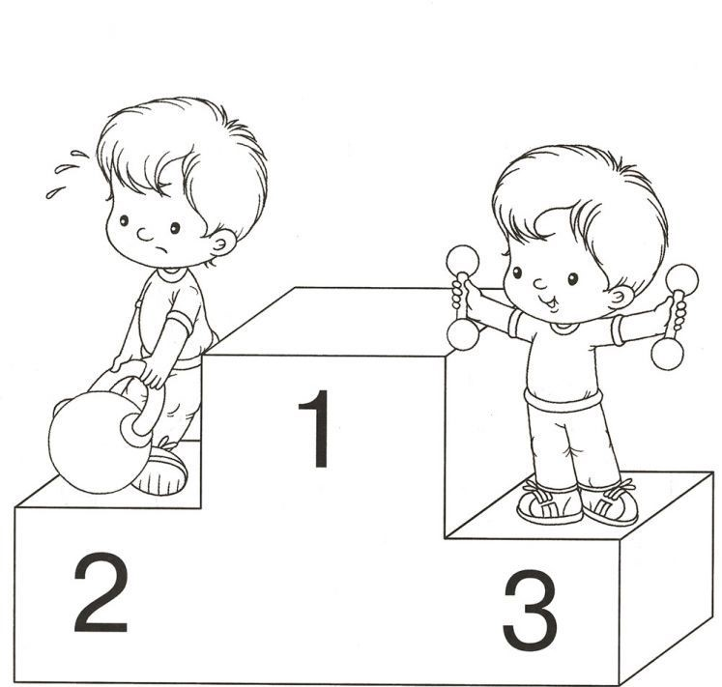

Занятие 6
Тема «Знает каждый с детских лет, что такое этикет»
Задание 1. Подбери блузки к юбкам и соедини линиями

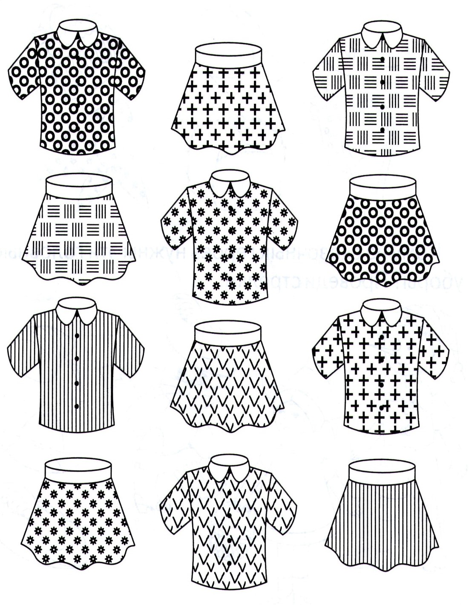
Задание 2. Дорисуй детали, которые отсутствуют на этих предметах

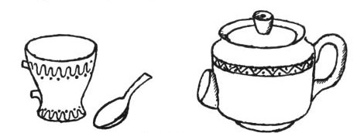

Занятие 7
Тема: День рождения Мышонка

Задание 1.Повар испёк к праздничному столу огромный торт.
Помоги повару украсить торт.
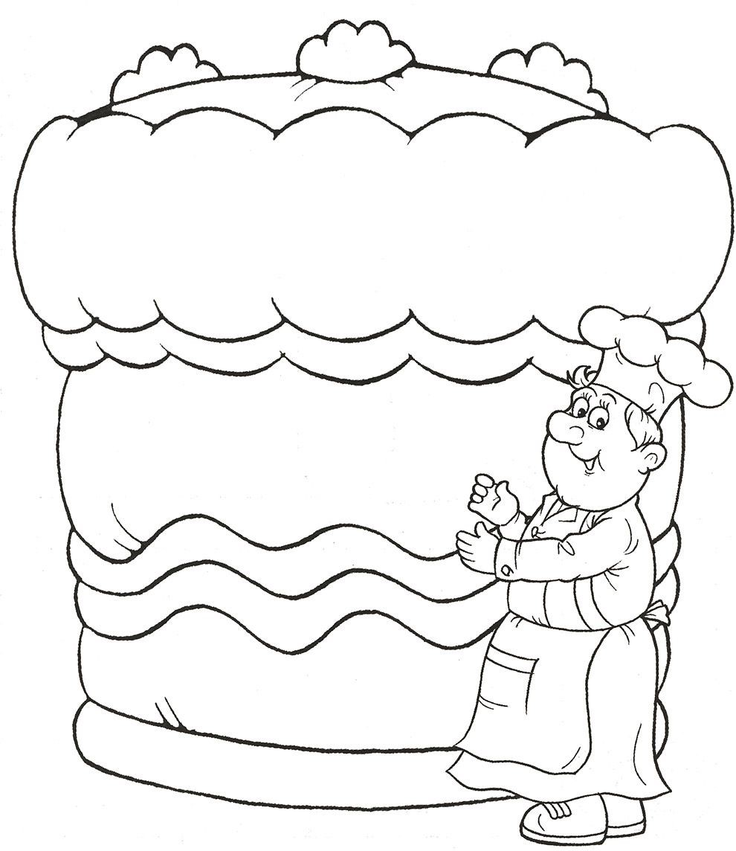

Задание 2. Сегодня у мышонка день рождения.
Нарисуй, что подарили
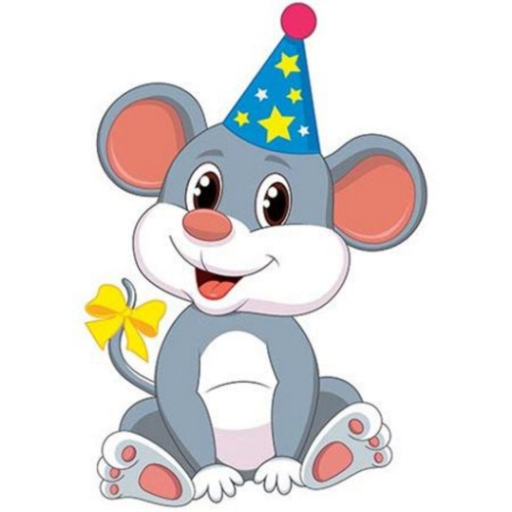

Задание 3. Найди одинаковые шары

